3mm Red and Green LED(cathode)module

Overview：
这个实验将点亮双色灯。

Materials：
Arduino Uno x 1
Double-Color led x1
DuPont wires x 3

Product description :
双色 LED模块由一个插件双色LED制成，通过三个引脚（其中一个为GND）来控制LED灯的显示颜色。产品广泛应用于电子词典、PDA、MP3、耳机、数码相机、VCD、DVD、汽车音响、通讯、计算机、充电器、功放、仪器仪表、礼品、电子玩具及移动电话等诸多领域。

Technical Parameters ：
◆发光颜色：绿色+红色 ◆直 径：3mm
◆使用电压(V)：2.0-2.5 ◆使用电流(mA)：10
◆发光角度：150 ◆波长(nM)：571+644
◆发光强度(MCD)：20-40；40-80 ◆支架类型：长脚

Wiring diagram:

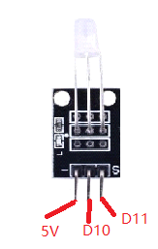

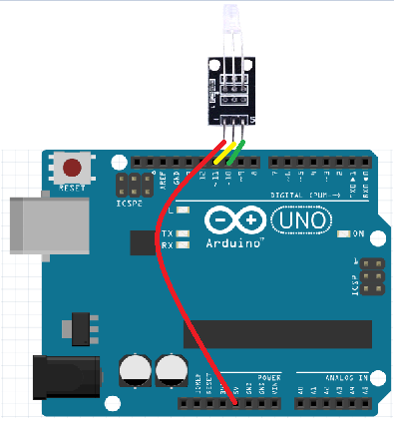

Example code:
int redpin = 11; // select the pin for the red LED
int bluepin =10; // select the pin for the blueLED
int val;

void setup() {
pinMode(redpin, OUTPUT);
pinMode(bluepin, OUTPUT);
Serial.begin(9600);
}

void loop()
{
for(val=255; val>0; val--)
{
analogWrite(11, val);
analogWrite(10, 255-val);
delay(15);
}
for(val=0; val<255; val++)
{
analogWrite(11, val);
analogWrite(10, 255-val);
delay(15);
}
Serial.println(val, DEC);
}

Experimental phenomena：
双色LED循环发出红色、绿色的灯光。

